ฮ่องกง-มาเก๊า-ฟรี!พระใหญ่นองปิง-วัดแชกงหมิว4วัน3 คืน
โดย Cathay Pacific Airways (CX)
พักมาเก๊า1 คืน/พักฮ่องกง 2 คืน โรงแรมระดับ 4 ดาว ย่านแหล่งช้อปปิ้ง
มาเก๊า: ชมความสวยงามของโบถ์เซ็นพอลล์,นมัสการเจ้าแม่กวนอิมที
เก่าแก่ที่สุดในมาเก๊า,นมัสการศาลเจ้าแม่ทับทิมวัดอาม่า ,ช้อปิ้งเซนนาโด้สแควร์,เที่ยวชมความอลังการของเวเนเชี่ยนรีสอร์ท
ฮ่องกง: นมัสการเจ้าแม่กวนอิมที่ริมอ่าวรีพลัสเบย์,ถ่ายรูปตรงจุดชมวิวที่เขาวิคตอเรียพีค,ขอโชคลาภที่วัดแชกงหรือวัดกังหัน,ชมโรงงานจิวเวอร์รี่ที่มีชื่อเสียงของฮ่องกงช้อปปิ้งสิ้นค้าแบนเนมบนถนนนาธานและย่านจิมซาจุ่ย,ชม Avenue Of Star ที่ประทับมือดาราที่มีชื่อเสียงพร้อมกับการแสดงแสง สี เสียง A Symphony of Lights
ฟรี!นั่งกระเช้า360องศา นมัสการพระใหญ่นองปิง ช้อปปิ้งซิตี้เกทเอ้าเลต
เที่ยวสวนสนุกดิสนีย์แลนด์ เพิ่มท่านละ 2,800 บาท (รวมรถรับส่ง)

เดินทางวันที่ 4-7,11-14,25-28 กรกฏาคม 2558
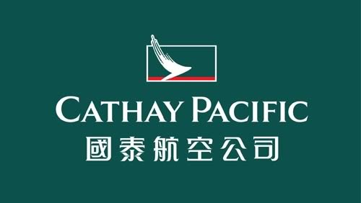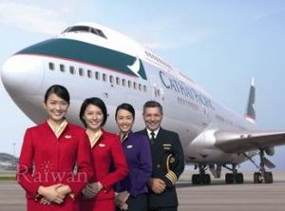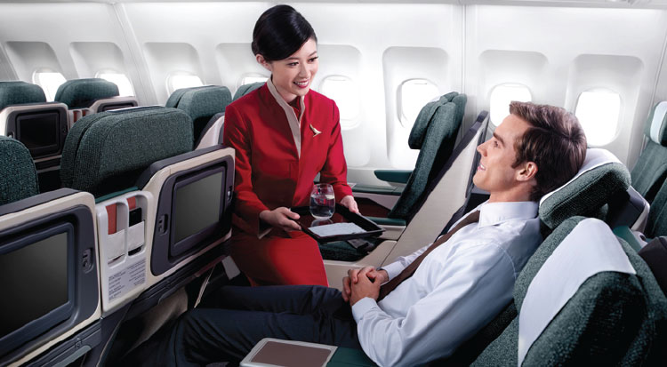
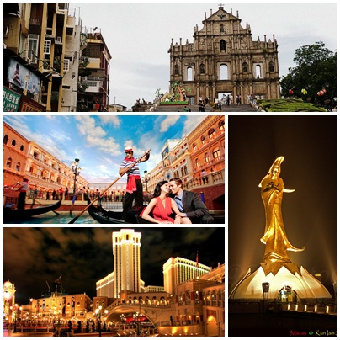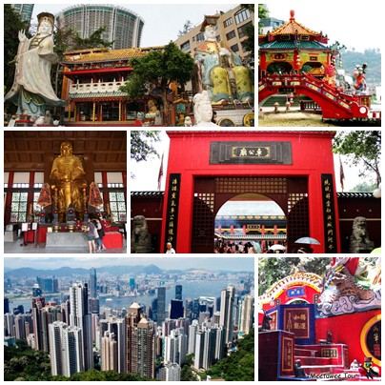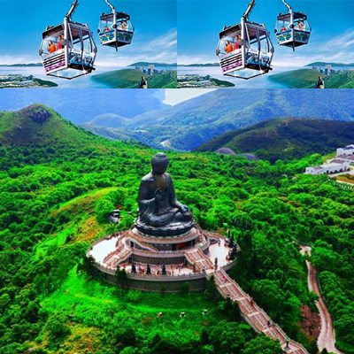

วันแรก กรุงเทพฯ – ฮ่องกง–มาเก๊า
08.30 น. คณะพร้อมกันที่ อาคารผู้โดยสารขาออก ท่าอากาศยานสุวรรณภูมิ ชั้น 4 ประตู 6 เคาน์เตอร์ M สายการบินคาเธ่ต์แปซิฟิค แอร์เวย์ ( CX)
โดยมีเจ้าหน้าที่ของบริษัทฯ คอยอำนวยความสะดวกจัดเตรียมเอกสารการเดินทางและสัมภาระให้กับท่าน
11.10 น. เดินทางสู่ ฮ่องกง โดยสายการบินคาเธ่ต์แปซิฟิคแอร์เวย์ เ ที่ยวบินที่ CX750 บริการอาหารและเครื่องดื่มบนเครื่อง
15.00 น. เดินทางถึงสนามบิน Chek Lap Kok ท่าอากาศยานนานาชาติของฮ่องกงที่ทันสมัยด้วยเทคโนโลยีและสิ่งอำนวยความสะดวกต่างๆ ผ่านการตรวจเอกสารและสัมภาระในการเข้าเมืองโดยออกทางประตู B จากนั้นนำท่านเดินทางสู่มาเก๊าโดยเรือเจ็ทฟอร์ย
(ใช้เวลาในการเดินทางประมาณ 1 ชั่วโมง) เมื่อถึงมาเก๊านำท่านรับประทานอาหารเย็น
ค่ำ รับประทานอาหารเย็นที่ภัตตาคาร แล้วนำท่านเข้าสู่โรงแรมที่พัก
คืนนี้พักที่ China Hotel หรือ Taipa square Hotel หรือCasa real Hotel หรือ Golden dragon Hotel หรือ
Grand waldo Hotel หรือเทียบเท่า ( ระดับ 4 ดาว )

วันที่สอง ฮ่องกง-มาเก๊า-ซิตี้ทัวร์ (วัดอาม่า-โบสถ์เซ็นพอลล์-วัดเจ้าแม่กวนอิม-
เจ้าแม่กวนอิมริมทะเล-เซนาโดสแควร์-เดอะ เวเนเชี่ยน
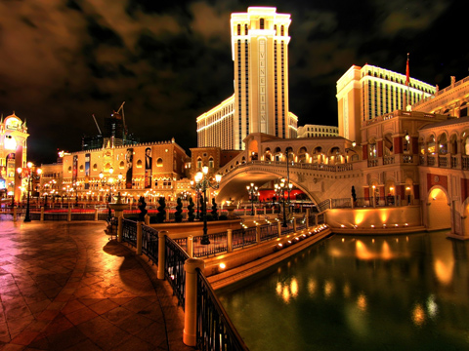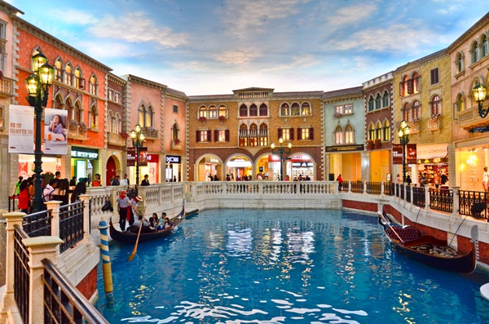

เช้า รับประทานอาหารเช้า ณ ห้องอาหารของโรงแรม แล้วนำท่านชมเจ้าแม่กวนอิมริมทะเล (goddess of mercy) เจ้าแม่กวนอิมริมทะเล หรือเจ้าแม่กวนอิมปรางค์ทอง สร้างด้วยทองสัมฤทธิ์ทั้งองค์ มีความสูง 18 เมตร หนักกว่า 1.8 ตัน ประดิษฐานอยู่บนฐานดอกบัวดูงดงามอ่อนช้อย สะท้อนกับแดดเป็นประกายเรืองรองเหลืองอร่ามงดงามจับตา เจ้าแม่กวนอิมองค์นี้เป็นเจ้าแม่กวนอิมลูกครึ่ง คือปั้นเป็นองค์เจ้าแม่กวนอิม แต่ว่ากลับมีพระพักตร์เป็นหน้าพระแม่มารี ที่เป็นเช่นนี้ก็เพราะว่าเป็นเจ้าแม่กวนอิมที่โปรตุเกสตั้งใจสร้างขึ้นเพื่อ เป็นอนุสรณ์ให้กับมาเก๊า ในโอกาสที่ส่งมอบมาเก๊าคืนให้กับจีนนั่นเอง วัดเจ้าแม่กวนอิม (temple of the goddess of mercy in macau) วัดเจ้าแม่กวนอิมเป็นวัดใหญ่และเก่าแก่ที่สุดในมาเก๊า สร้างขึ้นตั้งแต่ศตวรรษที่ 13 เป็นที่ประดิษฐานขององค์พระพุทธรูปปางนิพพานประทับอยู่ในดอกบัว และองค์เจ้าแม่กวนอิมในชุดเจ้าสาวของจีนที่ตัดเย็บด้วยผ้าไหมอย่างงดงาม นอกจากนั้นที่นี่ยังมีโต๊ะหินที่ใช้เป็นสถานที่ลงนามในสนธิสัญญาทางมิตรภาพ ระหว่างสหรัฐอเมริกาและจีนเมื่อ ปีค.ศ.1844 รวมทั้งมีต้นบอนไซที่ดัดเป็นรูปตัวหนังสือจีนที่สื่อความหมายถึงการมีชีวิต ยืนยาว และยังมีตำนานของต้นไม้แห่งความรักอีกด้วย จากนั้นนำท่านเดินทางสู่วัดอาม่า (Macau A-Ma temple) วัดอาม่า หรือ ศาลเจ้าแม่ทับทิม ที่สร้างขึ้นเพื่ออุทิศถวายให้กับอาม่า องค์เทพทิดาแห่งท้องทะเล ภายในศาลจะมีหินขนาดใหญ่ซึ่งแกะสลักเป็นรูปเรือสำเภาโบราณ เป็นสัญลักษณ์ที่บ่งบอกว่า บริเวณนี้ คือ จุดแรกที่เจ้าแม่อาม่าย่างเท้าขึ้นสู่แผ่นดินมาเก๊า ด้านหน้ามีรูปปั้นสิงห์โตอยู่ 2 ตัว มีความเชื่อว่าหากหมุนลูกแก้วที่อยู่ในปากไปทางขวา 3 ครั้ง พร้อมของพรจะสมหวัง แล้วนำท่านสู่ มหาวิหารเซนต์พอล (ruins of st. paul's in macau) โบสถ์เซนต์ปอลถือเป็นสัญลักษณ์ประจำเมืองมาเก๊า ถูกสร้างขึ้นในช่วงปี ค.ศ. 1602 แล้วเสร็จในปีค.ศ. 1637 ออกแบบโดยพระนิกายเยซูอิตชาวอิตาเลียนโดยความช่วยเหลือของคริสเตียนชาว ญี่ปุ่น เป็นโบสถ์คาทอลิกที่มีขนาดใหญ่ที่สุดในเวลานั้น ตั้งอยู่ติดกับวิทยาลัยเยซูอิตแห่งเซนต์ปอล ซึ่งเป็นสถานศึกษาแห่งแรกของชาวตะวันตกในแดนตะวันออกไกลซึ่งมิชชันนารีผู้ เผยแพร่ศาสนาใช้เป็นที่เรียนภาษาจีนที่มาเก๊าก่อนที่จะเดินทางเข้าแผ่นดิน ใหญ่ จากนั้นท่านจะผ่านเซนาโด้สแควร์ มาเก๊า (macau senado square) หรือจัตุรัสเซนาโด เป็นแหล่งชอปปิ้งยอดนิยมของมาเก๊า และมีความโดดเด่นในแง่ของสถาปัตกรรม อย่างพื้นถนนที่ปูลาดด้วยกระเบื้องให้เป็นลอนคลื่นเหมือนท้องทะเลที่โดดเด่น และงดงามแปลกตา อีกทั้งย่านนี้ยังรายล้อมไปด้วยอาคารต่างๆ ที่ก่อสร้างตามแบบสถาปัตยกรรมสไตล์ยุโรปหลากสีสัน ทำให้รู้สึกเหมือนกับว่ากำลังเดินชอปปิ้งอยู่ในมหานครลอนดอน
เที่ยง รับประทานอาหารเที่ยงที่ภัตตาคาร จากนั้น อิสระเที่ยวชมและสัมผัสความอลังการของ เดอะ เวเนเชี่ยน หรือ เวนิสมาเก๊า โรงแรมครบวงจรใหญ่ที่สุดในเอเซีย สัมผัสบรรยากาศแบบเวนิส ล่องเรือกอนโดลาในดินแดนเวนิสแห่งตะวันออก ตื่นเต้นเร้าใจกับการเสี่ยงโชคในคาสิโน เพลิดเพลินกับการช้อปปิ้งร้านค้ายี่ห้อดังๆ ถึง 350 ร้านค้าและอิ่มเอมกับร้านอาหารถึง 40 แห่งภายในเมืองเวนิส
ของโรงแรม หรือท่านอาจจะเลือกชมโชว์ต่างๆ ก็ได้ตามใจชอบ (แต่ละโชว์ต้องเสียค่าใช้จ่ายในการชมโชว์เอง)
จนได้เวลานัดหมายนำท่านเดินทางกลับสู่ฮ่องกง โดยเรือเจ็ทฟอร์ย (ใช้เวลาในการเดินทางประมาณ 1 ชั่วโมง)
ค่ำ อาหารค่ำ ณ ภัตตาคาร จากนั้นนำท่านเข้าสู่ที่พัก คืนนี้พักที่ City view Hotel หรือ Kimberley Hotel หรือ Eaton Hotel หรือ Prudential Hotel หรือ Novotel nathan Hotel หรือเทียบเท่า
วันที่สาม ฮ่องกง -ซิตี้ทัวร์(วิคตอเรียพีค/พัลส์เบย์/นมัสการเจ้าแม่กวนอิม–
วัดแชกงหมิว –โรงงานจิวเวอร์รี่ )-ฟรี!พระใหญ่นองปิง(กรณีที่กระเช้าเปิดให้บริการ ) -ช้อปปิ้ง ซิตี้เกทเอ้าเลต -

เช้า รับประทานอาหารเช้า ณ ภัตตาคาร บริการท่านด้วยโจ๊กหอมกรุ่น ขนมจีบซาลาเปา อันอ่อนนุ่ม ฯลฯ ปรุงรสตามสูตรต้นตำหรับกวางตุ้งแท้ หลังอาหารนำท่านลอดอุโมงค์ใต้ทะเล ชมทิวทัศน์รอบเกาะฮ่องกง ผ่านชมย่านธุรกิจการค้าต่างๆ อันทันสมัย นำท่านสู่วิคตอเรียพีค เพื่อขึ้นชมวิวบนเขา วิคตอเรียพีค ชมความงามของอ่าวฮ่องกงที่สวยงามเลื่องลือไปทั่วโลก ถ่ายรูปกับตึกสูง 3 อันดับของฮ่องกง แล้วนำท่านสู่รีพัลส์เบย์ Repulse Bay ซึ่งชื่ออ่าวนี้ได้มาจากชื่อเรือรบของอังกฤษที่มาจอดเพื่อรักษาการณ์อ่าวอ่าวด้านนี้เป็นอ่าวน้ำตื้น ซึ่งได้รับความนิยมจากคนฮ่องกงเองที่มาเที่ยวพักผ่อนในบรรยากาศแบบปิ๊กนิคชายทะเล แต่ที่น่าสนใจคือด้านหนึ่งของอ่าวมีวัด พระพุทธรูป และเทพเจ้าต่างๆ ก่อสร้างประดิษฐานไว้มากมาย ตามความเชื่อถือศรัทธา พระสังฆจาย บูชาเพื่อความสุข, เจ้าสมุทร เทพเจ้าแห่งโชคการงาน พระกาฬเทพเจ้าแห่งความมั่งคั่ง มีเทพแห่งวาสนา เทพแห่งดวงชะตา รวมทั้งกามเทพ ที่มีวิธีการเสี่ยงทายด้วยด้ายแดง และอธิษฐานด้วยการลูบคลำหินก้อนกลมอย่างตั้งใจ อิสระท่านสักการะสิ่งศักดิ์สิทธิ์ตามอัธยาศัย ณ ที่แห่งนี้คืออีกด้านของเสน่ห์ที่ค้นพบได้ไม่ไกลเลยจากใจกลางเมือง แล้วนำชมโรงงานโรงงาน ฮ่องกงจิวเวอร์รี่ ซึ่งเป็นโรงงานที่มีชื่อเสียงในเรื่องการออกแบบเครื่องประดับ จากนั้นนำท่านเดินทาง สู่วัดแชกงหมิว(กังหันนำโชค) ซึ่งเป็นวัดที่คนฮ่องกงเคารพนับถือเป็นอย่างมากและเป็นวัดเก่าแก่วัดหนึ่งของฮ่องกง ช่วงตรุษจีนของทุกๆปีชาวฮ่องกงจะแย่งกันเข้าไปปักธูปในพระอุโบสถเป็นคนแรกๆและหมุนกังหันที่สามารถเปลี่ยนดวงชะตาของตนเองให้ดีขึ้น ถ้าได้ทำแล้วในปีนั้นดวงชะตาของคนๆนั้นจะดีตลอดปีซึ่งเป็นความเชื่อของคนฮ่องกง ฉะนั้นคนฮ่องกงจึงนิยมมากราบไหว้และมาหมุนกังหันก่อนที่จะไปทำธุรกิจหรือริเริ่มธุรกิจอย่างอื่นโดยเฉพาะเหล่าข้าราชการของคนฮ่องกงจะมากราบไหว้และหมุนกังหันเพื่อให้ธุรกิจน่าที่การงานราบรื่นเป็นที่รักของเจ้านายและพวกพ้อง ทั้งยังปัดเป่าหมุนสิ่งไม่ดีออกไปจากชีวิตให้ มีแต่สิ่งดีๆเข้ามาในชีวิตของเราตลอดทั้งปี
เที่ยง รับประทานอาหารเที่ยงที่ภัตตาคาร จากนั้นนำท่านเดินทางสู่พระใหญ่นองปิง ซึ่งตั้งอยู่ฝั่งเกาะลันเตา Ngong Ping 360 เหาะไปบนเส้นทางลอยฟ้านองปิง กับรถกระเช้าลอยฟ้า Ngong Ping Skyrail ที่จะพาคุณชมทิวทัศน์รอบตัว 360 องศา ของเกาะลันเตา จาก Tung Chung ตุงชุง สู่ที่ราบนองปิง ในเวลา 25 นาที ทั้งอ่าวตุงชุง วนอุทยานลันเตาเหนือและ สนามบินนานาชาติฮ่องกง เมื่อไปถึงปลายทางลองแวะเยือนสถาปัตยกรรมจีนโบราณของหมู่บ้านนองปิงบนพื้นที่ 1.5 เฮคตาร์ สิ่งที่น่าสนใจหลายอย่างของหมู่บ้านนี้ทั้งร้านค้าและร้านอาหารจะทำให้คุณเพลิดเพลินอยู่ได้หลายชั่วโมง(ไม่รวมค่าบัตรผ่านประตูเข้าชมสถานที่ต่าง ๆ ) ท่านสามารถมองเห็นพระพุทธรูป Giant Buddha & Po Lin Monastery ที่ระดับความสูง 22 เมตร ประทับกลางแจ้ง องค์ใหญ่ที่สุดในโลกจากเกือบทุกๆ ส่วนของเกาะ จากกระถางธูปขนาดใหญ่ที่ด้านล่าง ไต่ขึ้นบันได 268 ขั้น สู่ฐานที่องค์ พระนั่งประทับอยู่ เหนือระดับน้ำทะเล 371 เมตรชมทิวทัศอันงดงาม โดยรอบที่จะทำให้คุณตื่นตะลึง แล้วให้ท่านช้อปปิ้งสินค้าแบนเนมแสนถูกที่เอ้าเลทซิตี้เกท
จนได้เวลานัดหมายนำท่านชม Avenue Of Star ท่านจะได้พบกับรอยประทับมือของบุคคลที่มีชื่อเสียงและเป็นแรงบันดาลใจของโลกฮอลลีวู้ดตะวันออก อาทิ ฉีเคอะ, เหลียงเฉาเหว่ย, จางม่านอวี้, เจ็ท ลี,มิเชล โหย่ว ยังไม่รวมถึงคนดังอื่น ๆ ที่ได้ประทับรอยมือลงบนพื้นซีเมนต์ นำท่านชม A Symphony of Lights ความมหัศจรรย์เริ่มต้นในเวลา 20.00 น. ทุกค่ำคืน การแสดงมัลติมีเดียสุดยอดตระการตาที่ได้รับการบันทึกในกินเนสบุ๊คว่าเป็นการแสดงแสงและเสียงถาวรที่ยิ่งใหญ่ที่สุดของโลกครอบคลุมพื้นที่อาคารตึกระฟ้าสำคัญต่างๆที่ตั้งอยู่สองฟากฝั่งของอ่าววิคตอเรียโดยบนดาดฟ้าของตึกเหล่านี้ จะประดับประดาด้วยแสงไฟ ซึ่งเพียงกดสวิตช์ก็จะส่องแสงสว่างตระการตาเป็นสีต่าง ๆ แสดงให้เห็นถึงบรรยากาศอันคึกคักของฮ่องกง
( อาหารเย็นอิสระตามอัธยาศัยเพื่อให้ท่านได้ช้อปปิ้งอย่างเต็มที่ )
พักค้างแรม ณ โรงแรม City view Hotel หรือ Kimberley Hotel หรือ Eaton Hotel หรือ Prudential Hotel หรือ Novotel nathan Hotel หรือเทียบเท่า

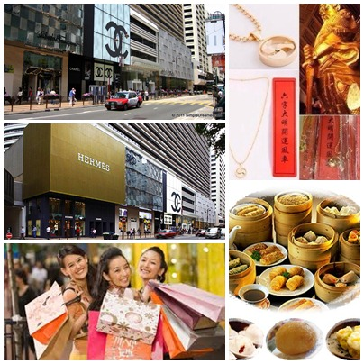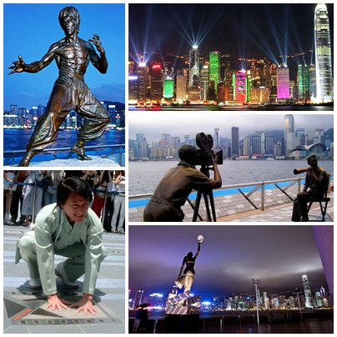
วันที่สี่ ฮ่องกง –ช้อปปิ้งหรือเที่ยวดิสนีย์แลนด์(ซื้อเพิ่มผู้ใหญ่คนละ 2,800 บาท/เด็ก 3-11 ปี เพิ่มคนละ2,500 บาท)-กรุงเทพฯ

เช้า อาหารเช้า ณ ภัตตาคาร จากนั้นให้ท่านช้อปปิ้งอย่างเต็มที่ใจกลางแหล่งช้อปปิ้งย่านถนนนาธาน หรือช้อปปิ้งที่ DUTY FREE ร้านค้าปลอดภาษี กับสินค้าที่มีชื่อเสียงจากทั่วทุกมุมโลก อาทิ MARK&SPENSOR, TOY’R US, GIORDANO, ARMANI, FERAGAMO, BALLY,G2000 เป็นต้น หรือเที่ยวดิสนีย์แลนด์(เพิ่มผู้ใหญ่ท่านละ 2,800บาท/เด็ก 3-11 ปี คนละ 2,500 บาท) นำท่านเดินทางสู่ ฮ่องกงดิสนีย์แลนด์ อาณาจักรสวนสนุกอันยิ่งใหญ่แห่งใหม่ล่าสุดของโลก“ฮ่องกงดิสนีย์แลนด์” ท่านจะได้สนุกกับสวนสนุกดิสนีย์ เต็มวันอย่างจุใจและคุ้มค่า ฟรีเครื่องเล่นทุกชนิด ท่านจะได้พบกับเครื่องเล่นอันทันสมัยนและสุดสนุกที่สุดแห่งใหม่ของโลก ซึ่งแบ่งออกเป็น 4 ส่วน MAIN STREET USA ท่านจะได้พบกับร้านค้าขายของที่ระลึกและร้านอาหารมากมายและสุดสนุกกับ รถไฟไอน้ำโบราณรอบสวนสนุกและขบวนพาเหรดอันยิ่งใหญ่ ท่านจะพบกับตัวการ์ตูนขวัญ ใจพร้อมถ่ายรูปเป็นที่ระลึก TOMORROW LAND ท่านจะได้สนุกกับเครื่องเล่นแนวโลกอนาคตอันทันสมัย SPACE MOUNTAIN เครื่องเล่นที่สนุกสุดๆ BUZZ LIGHTYEAR ASTRO BLASTERS เครื่อง เล่นที่ปกป้องจักรวาลยิงต่อสู้ผู้รุกรานพร้อมเก็บคะแนน ORBITORN เครื่องเล่นขับยานอวกาศสุดสนุก FANTASY LAND สุดสนุกกับเมืองเทพนิยายท่านจะได้พบกับโชว์อันยิ่งใหญ่ตระการตาและตัวการ์ตูนที่ ท่านชื่นชอบ อาทิเช่น สโนว์ไวท์ เจ้าหญิงนิทรา ซินเดอเรลา มิกกี้เมาท์ หมีพลูและเพื่อนๆตัวการ์ตูน อันเป็นที่ใฝ่ฝันของทุกคน ADVENTURE LAND ดินแดนแห่งการผจญภัยอันตื่นเต้น JUNGLE RIVER CRUISE ล่องเรือในป่าอันน่าสนุกสนานผจญภัยกับสัตว์ป่าอันน่าตื่นเต้นนานาชนิด TARZAN’S TREEHOUSE บ้านต้นไม้ของทาร์ซาน ท่านจะได้พบกับ FESTIVEL OF THE LION KING เพลิดเพลิน กับโชว์อันยิ่งใหญ่ตระการตาของเหล่าตัวการ์ตูนในเรื่องไลอ้อนคิงค์ RAFTS TO TARZAN’S TREEHOUSE สนุกกับการล่องแพข้ามสู่เกาะทาร์ซาน LIKI TIKIS ท่านจะได้เพลิดเพลินกับเสียงดนตรี แห่งป่าอันไพเราะพร้อมกับตื่นเต้นกับสายน้ำอันเย็นฉ่ำ และตื่นตาตืนใจกับ 2 โซนใหม่ที่เปิดเพิ่ม กริซลีย์ ดัลช์ สร้างสรรพิเศษสุดเฉพาะ ฮ่องกงดีสนีย์แลนด์ เปิดโลกตะวันตกกับ รถรางตะลุยขุมทองแดนเถื่อน ผจญภัยหลากหลายทิศทาง เลี้ยวเละผ่านโตรกธาร ไกเซอร์น้ำพุร้อน ที่พวยพุ่งสะเทือนทั่วทั้งพื้นดินที่ฮ่องกงดีสนีย์แลนด์เท่านั้น ทอย สตอรี่ แลนด์ ดินแดนที่ยิ่งใหญ่เหนือคำบรรยายแห่งเดียวในเอเชียที่ฮ่องกงดีสนีย์แลนด์กระโจนเข้าสู่ทอย สตอรี่แลนด์ ธีมแลนด์จากดีสนีย์ พิคซาร์ สำหรับเด็กทุกวัย เมื่อแอนดี้ไม่อยู่,เหล่าของเล่นออกมามากมาย...ระวัง ปฏิบัติการร่วมกับกองกำลังของแอนดี้ ในภาระกิจสูง ทอยโซลเจอร์ พาราซูต ดร๊อป, แล้วร่วมวิ่งไล่งับหางกับ สลิ้งกี้ ด็อก สปีน กรี๊ดสุดเสียง หวาดเสียวบนร่างรูปตัว U ที่ความสูง 27 เมตร กับโคสเตอร์ อาร์ซีเรสเซอร์ ให้ท่านได้สนุกสนานอย่างจุใจ
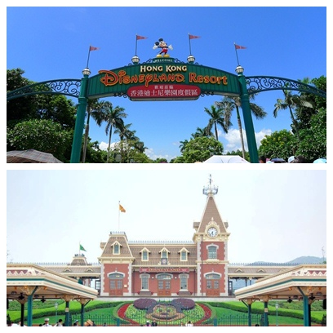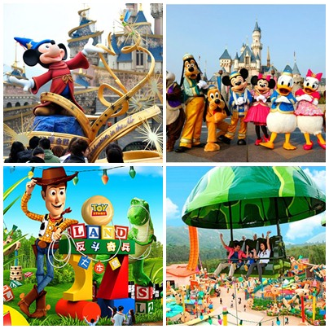
จนได้เวลานำท่านเดินทางไปสนามบิน เพื่อเตรียมเดินทางกลับ
( วันที่ 7,14 ก.ค. )
21.20 น. เหิรฟ้าสู่กรุงเทพฯโดยสายการบินคาเธ่ต์แปซิฟิคแอร์เวย์ เที่ยวบินที่ 617 กลับสู่กรุงเทพฯ บริการอาหารบนเครื่อง
23.10 น. ถึงท่าอากาศยานสุวรรณภูมิ โดยสวัสดิภาพ
( วันที่ 28 ก.ค.)
22.20 น. เหิรฟ้าสู่กรุงเทพฯโดยสายการบินคาเธ่ต์แปซิฟิคแอร์เวย์ เที่ยวบินที่ CX709 กลับสู่กรุงเทพฯ บริการอาหารบนเครื่อง
00.05 น. ถึงท่าอากาศยานสุวรรณภูมิ โดยสวัสดิภาพ
***********************************************************************************************************************************************************
รายการท่องเที่ยวนี้อาจเปลี่ยนแปลงหรือสลับกันได้ตามความเหมาะสม ทั้งนี้ถือเป็นเอกสิทธิ์ของผู้จัด
โดยยืดถือตามสภาพการณ์และประโยชน์ของท่านเป็นสำคัญ
อัตราค่าบริการ
กำหนดการเดินทาง | ผู้ใหญ่ | เด็กอายุ 2-11 ปี พักกับผู้ใหญ่ 1 ท่าน มีเตียง | เด็กอายุ 2-11 ปี พักกับผู้ใหญ่ 2 ท่านมีเตียง | เด็กไม่มีเตียง | พักเดี่ยว
4-7,11-14,25-28 กรกฏาคม | 23,900 | 23,900 | 22,900 | 21,900 | 7,000
ค่าบริการรวม
- ค่าตั๋วเครื่องบิน ไป-กลับ ชั้นทัศนาจร
- ค่ารถรับส่งตามรายการ
- ค่าอาหาร ตามรายการ
- ค่าธรรมเนียมวีซ่า ยกเว้นคนต่างด้าว
- ค่าประกันอุบัติเหตุวงเงิน1,000,0000 บาท ตามเงื่อนไขกรมธรรม์ และผู้ที่เดินทางอายุต่ำกว่า 15 ปี หรือ อายุ 75-85 ปี ความคุ้มครอง 50 % ของจำนวนเงินเอาประกันภัย และผู้เดินทางอายุเกิน 85 ปี ไม่คุ้มครอง
- ค่าขนกระเป๋าท่านละ 1ใบ น้ำหนักไม่เกิน 20 ก.ก.
- ค่าห้องพัก สอง-สาม ท่านต่อหนึ่งห้อง ในโรงแรมที่ระบุ หรือในระดับเดียวกัน
- ค่าภาษีสนามบินไทยและฮ่องกง และค่าสิ้นเปลืองเชื้อเพลิง คำนวณ ณ วันที่ 1 ม.ค. 2558
- มัคคุเทศก์ คอยอำนวยความสะดวกจากกรุงเทพฯ ( ผู้โดยสารเดินทางอย่างน้อย 15 ท่านขึ้นไป มี หัวหน้าทัวร์เดินทางไปด้วย)
ค่าบริการนี้ไม่รวม
- ค่าภาษีหัก ณ ที่จ่าย 3 เปอร์เซ็นต์ (คิดคำนวณจากค่าบริการ กรณีต้องการ)
- ค่าภาษีมูลค่าเพิ่ม 7% (คิดคำนวณจากค่าบริการ กรณีต้องการ
- ค่าใช้จ่ายส่วนตัวอื่น ๆ เช่น ค่าซักรีด ค่าโทรศัพท์ทางไกล ค่าเครื่องดื่ม
- ค่าทิปไกด์ท้องถิ่นและคนขับรถ คนละ 100 เหรียญฮ่องกง/ ทริป )***เด็กและผู้ใหญ่จ่ายเท่ากัน
- ค่าทิปหัวหน้าทัวร์ที่เดินทางจากเมืองไทย คนละ 200 บาท/ทริป ***เด็กและผู้ใหญ่จ่ายเท่ากัน
- ดีสนีย์แลนด์คนละ 2,800 บาท /เด็กอายุ 3-11 ปี คนละ2,500 ราคานี้รวมรถรับส่ง กรณีในกรุ๊ปซื้อดิสนีย์แลนด์ไม่ถึง 10 ท่าน ไกด์จพานั่งรถไฟไปส่ง ถ้าในกรุ๊ปซื้อถึง 10 ท่าน จะมีรถบัสไปส่ง
หมายเหตุ
- พระใหญ่นองปิง เป็นของแถม หากสภาพอากาศไม่เอื้ออำนวยทางเจ้าหน้าที่จะไม่อนุญาตให้ขึ้นกระเช้าเพราะถือเรื่องความปลอดภัยเป็นหลัก ดังนั้นจะไม่มีการคืนเงินใดๆทั้งสิน
- บริษัทฯ ขอสงวนสิทธิ์ ยกเลิกโปรแกรมกระเช้านองปิง ในกรณีที่กระเช้าปิดปรับปรุง
- บริษัทฯขอสงวนสิทธิ์ที่จะไม่รับผิดชอบค่าใช้จ่ายใด ๆ อันเกิดจากเหตุสุดวิสัย เช่น อุบัติเหตุ ภัยธรรมชาติ การนัดหยุดงาน
การก่อการจลาจล ความ ล่าช้าของเที่ยวบิน การถูกปฏิเสธไม่ให้ออกหรือเข้าประเทศ เป็นต้น
- บริษัทฯ ขอสงวนสิทธิ์ในการปรับเปลี่ยนรายการท่องเที่ยวตามความเหมาะสม ทั้งนี้ขึ้นอยู่กับสภาวะของสายการบิน โรงแรม และสภาวะทางการ เมืองโดยถือผลประโยชน์และความปลอดภัยของผู้เดินทางเป็นสำคัญ
- บริษัทฯ มีสิทธิ์ที่จะเปลี่ยนแปลงรายละเอียดบางประการในทัวร์นี้ เมื่อเกิดเหตุสุดวิสัยจนไม่อาจแก้ไขได้
- บริษัทฯ ไม่รับผิดชอบค่าเสียหายในเหตุการณ์ที่เกิดจากสายการบิน ภัยธรรมชาติ ปฏิวัติ และอื่นๆ ที่อยู่นอกเหนือการควบคุมของทางบริษัทฯ หรือ ค่าใช้จ่ายเพิ่มเติมที่เกิดขึ้นทางตรง หรือทางอ้อม เช่น การเจ็บป่วย การถูกทำร้าย การสูญหาย ความล่าช้า หรือ จากอุบัติเหตุต่างๆ
- หากท่านถอนตัวก่อนรายการท่องเที่ยวจะสิ้นสุดลง ทางบริษัทฯ จะถือว่าท่านสละสิทธิ์และจะไม่รับผิดชอบค่าบริการที่ท่านได้ชำระไว้แล้ว ไม่ว่ากรณีใดๆ ทั้งสิ้น
- บริษัทจะไม่รับผิดชอบต่อการห้ามออกนอกประเทศ หรือ ห้ามเข้าประเทศ อันเนื่องมาจากมีสิ่งผิดกฎหมาย หรือ เอกสารเดินทางไม่ถูกต้อง หรือ การถูกปฏิเสธในกรณีอื่นๆ
- รายการนี้เป็นเพียงข้อเสนอที่ต้องได้รับการยืนยันจากบริษัทฯ อีกครั้งหนึ่ง หลังจากได้สำรองที่นั่งบนเครื่อง และโรงแรมที่พักในต่างประเทศเป็นที่เรียบร้อย อย่างไรก็ตามรายการนี้อาจเปลี่ยนแปลงได้ตามความเหมาะสม
- ราคานี้คิดตามราคาตั๋วเครื่องบินในปัจจุบัน หากราคาตั๋วเครื่องบินปรับสูงขึ้น บริษัทฯ สงวนสิทธิ์ที่จะปรับราคาตั๋วเครื่องบิน ตามสถานการณ์ดังกล่าว
- กรณีเกิดความผิดพลาดจากตัวแทน หรือ หน่วยงานที่เกี่ยวข้อง จนมีการยกเลิก ล่าช้า เปลี่ยนแปลง การบริการจากสายการบิน บริษัทขนส่ง หรือหน่วยงานที่ให้บริการ บริษัทฯ จะดำเนินโดยสุดความสามารถที่จะจัดบริการทัวร์อื่นทดแทนให้ แต่จะไม่คืนเงินให้สำหรับค่าบริการนั้นๆ
- หากไม่สามารถไปเที่ยวในสถานที่ที่ระบุในโปรแกรมได้ อันเนื่องมาจากธรรมชาติ ความล่าช้า และความผิดพลาดของทางสายการบิน จะไม่มีการคืนเงินใดๆ ทั้งสิ้น
- กรุณาตรงต่อเวลาทุกครั้งที่มีการนัดหมาย
- ทางบริษัทฯขอสงวนสิทธิ์ในการยกเลิกการเดินทางหากผู้ร่วมเดินทางไม่ถึง 10 ท่าน หาผู้ร่วมเดินทาง
- **** ออกเดินทางขั้นต่ำ 10 ท่าน (ไม่มีหัวหน้าทัวร์) 15 ท่านขึ้นไป (มีหัวหน้าทัวร์)
- บริษัทฯขอสงวนสิทธิ์ในการเลื่อนวันเดือนทางของท่าน ในกรณีกรุ๊ปไม่สามารถออกเดินทางได้
- การท่องเที่ยวประเทศจีนนั้นจะต้องมีการเข้าชมสินค้าของทางรัฐบาล เพื่อเป็นการส่งเสริมการท่องเที่ยวดังกล่าว คือร้านหยก ร้านบัวหิมะ ร้านผ้าไหม ร้านขนม ร้านจิวเวอร์รี่ แต่ไม่ได้มีการบังคับซื้อ หากท่านใดไม่เข้าร้านดังกล่าวจะต้องจ่ายค่าทัวร์เพิ่ม ทางบริษัทฯ จะขอถือว่าท่านรับทราบและยอมรับเงื่อนไขดังกล่าวแล้ว
- เนื่องจากตั๋วเครื่องบินที่ซื้อมาเป็นตั๋วกรุ๊ป ดังนั้นที่นั่งทางสายการบินจะจัดเป็นโซนกรุ๊ปมาให้ ทางบริษัทฯม่สามารถที่จะร้องขอได้ว่าจะขอที่นั่งโซนไหน และในบางครั้งที่นั่งบนเครื่องอาจจะไม่ได้นั่งติดกันหมดกับคนในครอบครัว แต่อย่างไรเสียทางเจ้าที่และหัวหน้าทัวร์จะพยายามอย่างเต็มที่เผื่อที่จะได้นั่งด้วยกันกับคนในครอบครัว ทั้งนี้จึงเรียนมาเพื่อทราบโดยทั่วกัน และโปรดเข้าใจ
เงื่อนไขการจอง
1. วางเงินมัดจำท่านละ 10,000 บาท ทันทีโดยโอนเข้าบัญชี แล้วแฟกซ์หรือ mail สลิปโอนเงินมาที่บริษัทฯ พร้อมแฟกซ์หน้าพาสปอร์ตมาด้วย ( พาสปอร์ตต้องมีอายุใช้งานอย่างน้อย 6 เดือน )
2. ค่าทัวร์ส่วนที่เหลือกรุณาโอนก่อนการเดินทาง 14 วัน
เงื่อนไขการยกเลิก
1. ยกเลิกทัวร์ไม่คืนเงินทุกรณี เพราะช่วงเทศกาลทางบริษัทฯต้องจ่ายเงินสายการบินและทางแลนด์เมืองนอกเต็มอัตตรา
2. ยกเลิกการเดินทางภายใน 7 – 15 วัน ขอสงวนสิทธิ์คิดค่าทัวร์ 80 %
3. ยกเลิกการเดินทางภายใน 1 – 6 วัน ขอสงวนสิทธิ์ในการคืนเงินค่าทัวร์ทั้งหมดในทุกกรณี
4. เมื่อท่านยกเลิกทัวร์ในกรณีที่มีการออกตั๋วเครื่องบินแล้ว ลูกค้าไม่สามารถทำการ Refund ค่าตั๋วคืนได้เนื่องจากตั๋วที่ทางทัวร์ได้จัดซื้อเป็นราคาตั๋วกรุ๊ป ซึ่งทางสายการบินจะไม่มีการทำ Refund ตั๋วคืนได้
*** โปรดตรวจสอบหนังสือเดินทางของท่านว่ามีอายุการใช้งานถึง 6 เดือนหรือไม่ หากมีการผิดพลาดทางบริษัทฯ จะไม่รับผิดชอบใดๆ ***

***เมื่อท่านได้ชำระเงินมัดจำหรือทั้งหมด ไม่ว่าจะเป็นการชำระผ่านตัวแทนของบริษัทฯหรือชำระโดยตรงกับทางบริษัทฯ ทางบริษัทฯ จะขอถือว่าท่านรับทราบและยอมรับในเงื่อนไขต่างๆ***

